Säkerhet i hemmet
Tid: 15 minuter
Den här aktiviteten hjälper dig med ordförråd för säkerhet i hemmet och följande instruktioner. Här följer några instruktioner som kan hjälpa dig för att det inte ska brinna i hemmet.

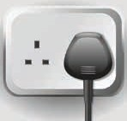
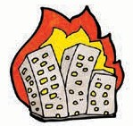
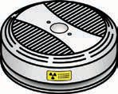
Läs genom instruktionerna och diskutera orden

Kontakter

Brinnande hus

Brandlarm

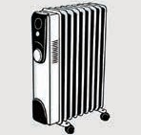
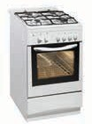

Värmefläkt

Ring 112

Spis

Brandskyddsåtgärder
- Stäng av alla kontakter, lämna ingenting på stand-by.
- Har du stängt av spisen?
- Har du släkt alla levande ljus?
- Har du släkt alla cigaretter?
- Har du din dörrnyckel på en säker plats?
- Har du låst alla dörrar?
- Kontrollera brandlarmen?
- Om det börjar brinna – få ut alla och ring 112
- Försök aldrig gå tillbaka in i ett brinnande hus
- Blockera aldrig vägarna ut ur ditt hem

